***Projekter i pædagogikum***

***Teoretisk Pædagogikum 2025***

***Information til suppleringskandidater og kursusleder/leder på gymnasiet***

Dette skriv har til formål at give information om det, der i studieordning for Teoretisk Pædagogikum 2025 kaldes ’Projekter i fagdidaktik’. Skrivet giver en forklaring af, og hvordan det fagdidaktiske modul i teoretisk pædagogikum er sat sammen, hvad forventningerne til suppleringskandidaten er og herunder, hvad formålet med projekterne er. Hvis du som suppleringskandidat også skal deltage i fagligt samspil, vil du kunne læse om rammerne for dette sidste i skrivet.

**Det fagdidaktiske modul: Varighed, indhold og forløb**

Det fagdidaktiske modul består af et internat på **to dage (14 timer) og et online-modul (4 timer).**

Datoerne for de to moduler fremgår af [kalenderen på pædagogikums hjemmeside](https://www.sdu.dk/da/om-sdu/institutter-centre/idmu/uddannelse/paedagogikum/kalender).

**Fagdidaktik i suppleringskandidatens fag har fokus på**:

* + fagets identitet, dets regelgrundlag, placering i uddannelsens helhed og bidrag til det samlede mål
  + undervisningsfagets vidensformer og arbejdsformer
  + fagets materialer og teknologier, herunder digitale ressourcer
  + fagdidaktiske problemstillinger i undervisning med inddragelse af elevernes læreprocesser
  + planlægning, gennemførelse og evaluering af undervisning i faget med fokus på elevernes forskellige forudsætninger og elevernes udbytte af undervisningen
  + udvikling af egen undervisningspraksis gennem begrundede fagdidaktiske valg

Og som en del af dette, skal suppleringskandidaten **lave ét fagdidaktisk projekt med følgende mål**:

Projektet består i en undersøgelse af og refleksion over en identificeret problemstilling, der knytter sig til kandidatens undervisningsfag i undervisningsrummet, og som kandidaten vil forstå og handle på med en forskningsinformeret aktion. Forskellige teoretiske perspektiver på undervisning og elevernes læreprocesser skal inddrages til at forstå og arbejde med problemstillingen.

Målet med projektet er, at gymnasielæreren kan

* udpege og forstå en konkret didaktisk problemstilling i faget
* udpege, hvad det almendidaktiske og det fagdidaktiske i problemet kan være
* inddrage relevante dele af den teori, der præsenteres på Teoretisk Pædagogikum til at fortolke problemstillingen med udgangspunkt i egen undervisning
* undersøge og reflektere løsninger på den problemstilling, kandidaten vil forstå og gøre noget ved

Projektet og dets proces inddrages i undervisningen på Teoretisk Pædagogikum, hvor det reflekteres og diskuteres.

Projektets omfang må højst svare til 15 timers arbejdstid uden for undervisningstiden på Teoretisk Pædagogikum. Projektet kan besvares individuelt eller i grupper.

**Forberedelse til fagdidaktisk modul og projektforløb**

På fagdidaktik deltager du som suppleringskandidat sammen med de kandidater, der er i fuldt pædagogikum. De kandidater er blevet introduceret til aktionslæring som metode. Denne metode anvendes som metode til undersøgelse i projekterne. Du finder derfor en introduktion til metoden her, så du har den samme viden om metoden, som de andre kandidater: [Aktionslæring og empiri i teoretisk pædagogikum.](https://media.sdu.dk/media/2506%20TP%20suppleringskandidater%20aktionsl%C3%A6ring%20%20video%2002/0_wgx0y9rw) De har også adgang til artiklen [’Hvad er god fagdidaktisk problemstilling](https://www.sdu.dk/-/media/files/om_sdu/institutter/ikv/uddannelse/paedagogikum19/nyheder/hansen-schjoerring-elf-hvad-er-en-god-fagdidaktisk-problemstilling-til-teopaed.pdf)?´, som du finder via linket.

Ca. 14 dage før modulet deles program og pensum, som skal forberedes forud for modulet. Programmet bliver tilgængelig via Teams.

Som en del af projektarbejdet skal du medbringe en problemstilling og et udkast til en undersøgelse, du vil lave i din undervisning i faget med fokus på *elevernes læreprocesser og forskellige forudsætninger i faget.*

Projektforløbet for dig som suppleringskandidat kan se ud på denne måde:

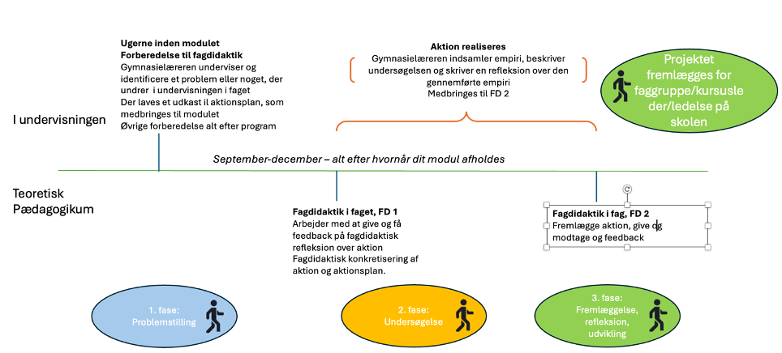

Som det fremgår, skitserer forløbet tre faser:

* 1. fase: Identificering af problemstilling i fag og undervisning samt formulering af aktionsplan.
* 2. fase: Gennemførelse af undersøgelse.
* 3. fase: Præsentation af den problemstilling og den indsamlede viden:
  + Først på FD 2, hvor der arbejdes med feedback og med feedforward gennem diskussion af fremtidige didaktiske interventioner i egne og andres undervisning med inddragelse af relevant teori.
  + Dernæst hjemme på skolen for faggruppe/kursusleder/ledelse.

**Bedømmelse**

Projektet drøftes i både praktisk og teoretisk pædagogikum med det mål, at undersøgelsen får betydning for din planlægning, gennemførelse og evaluering af undervisningen fremover. Projektet bedømmes ikke, og det har til formål at støtte din udvikling som gymnasielærer i et nyt fag.

**Kursusbevis for deltagelse i modulet**

Tilsendes umiddelbart efter de to moduler har været afholdt, og at du har gennemført undervisningen og arbejdet med dit projekt.

**Hvis du også skal deltage i fagligt samspil gælder følgende: Varighed, indhold og forløb**

Det fagdidaktiske modul består af et internat på **to dage (14 timer) og et online-modul (4 timer).**

Datoerne for de to moduler fremgår af [kalenderen på pædagogikums hjemmeside](https://www.sdu.dk/da/om-sdu/institutter-centre/idmu/uddannelse/paedagogikum/kalender).

**Samspilsmodulet ’At være lærer i fag og i gymnasiet har fokus på’:**

1. Gymnasiets formål, mål, struktur og forskelligheder i et historisk perspektiv
2. Fag i samspil med andre fag, faglige hovedområder og forskellige forståelser af fag
3. Kollegiale samarbejder både internt og på tværs af gymnasier og fag
4. Læreplansfortolkning og -udvikling af fagene og tværfagligt samarbejde
5. Elevkultur, elevstrategier, skolekultur, organisering og vejledning
6. Lærerprofessionalisering i et etisk og dannelsesmæssigt perspektiv

Og som en del af dette, skal suppleringskandidaten **lave ét tværfagligt projekt med følgende mål**:

*Projektet består i en undersøgelse af og refleksion over en problemstilling, der knytter sig til, hvordan man kan fortolke, forstå og udvikle fag og undervisning i samarbejde med andre fag og/eller kolleger og professioner inden for en specifik gymnasial uddannelse. Projektet skal være teoriinformeret, og det skal indeholde et forløb, hvor flere fag og/eller kolleger samarbejder. Det skal lægge op til at kunne udvikles gennem en aktion, som kan undersøges og reflekteres teoretisk, både fagdidaktisk og almendidaktisk.*

*Målet med projektet er, at pædagogikumkandidaten kan*

* *udpege og forstå en konkret didaktisk problemstilling, der knytter an til udvikling af faglig undervisning i samarbejde med andre fag og/eller kolleger og professioner i en specifik uddannelseskontekst*
* *udarbejde et forløb, hvor flere fag samarbejder, og som ses som en løsning på problemstillingen*
* *reflektere og diskutere flere forskellige løsninger på problemstillingen ved at inddrage relevante dele af den teori, der præsenteres på Teoretisk Pædagogikum*
* *reflektere og diskutere fagenes bidrag i den specifikke uddannelseskontekst*

*Projektet kan planlægges og bearbejdes individuelt eller i grupper.*

*Projektet og dets proces inddrages i undervisningen på Teoretisk Pædagogikum, hvor det reflekteres og diskuteres. Det bedømmes ikke, men det ses som et led i kandidatens udvikling som undersøgende og reflekterende praktiker.*

*Projektets omfang må højst svare til 15 timers arbejdstid for pædagogikumkandidaten.*

**Forberedelse til det faglige samspilsmodul og projektforløb**

Ca. 14 dage før modulet deles program og pensum, som skal forberedes forud for modulet. Programmet bliver tilgængelig via Teams.

Projektarbejdet igangsættes som en del af undervisningen på modulet, hvorefter der går ca. en måned, hvor der er tid til at arbejde videre på projektet før, det skal fremlægges på onlinemodulet.

Projektet drøftes i både praktisk og teoretisk pædagogikum med det mål, at undersøgelsen får betydning for din planlægning, gennemførelse og evaluering af undervisningen fremover. Projektet bedømmes ikke, og det har til formål at støtte din udvikling som gymnasielærer i et nyt fag.

**Kursusbevis for deltagelse i modulet**

Tilsendes umiddelbart efter de to moduler har været afholdt, og at du har gennemført undervisningen og arbejdet med dit projekt.

**Hvis du også skal deltage i fagligt samspil gælder følgende: Varighed, indhold og forløb**

Det fagdidaktiske modul består af et internat på **to dage (14 timer) og et online-modul (4 timer).**

Datoerne for de to moduler fremgår af [kalenderen på pædagogikums hjemmeside](https://www.sdu.dk/da/om-sdu/institutter-centre/idmu/uddannelse/paedagogikum/kalender).

**Samspilsmodulet ’At være lærer i fag og i gymnasiet har fokus på’:**

1. Gymnasiets formål, mål, struktur og forskelligheder i et historisk perspektiv
2. Fag i samspil med andre fag, faglige hovedområder og forskellige forståelser af fag
3. Kollegiale samarbejder både internt og på tværs af gymnasier og fag
4. Læreplansfortolkning og -udvikling af fagene og tværfagligt samarbejde
5. Elevkultur, elevstrategier, skolekultur, organisering og vejledning
6. Lærerprofessionalisering i et etisk og dannelsesmæssigt perspektiv

Og som en del af dette, skal suppleringskandidaten **lave ét tværfagligt projekt med følgende mål**:

Projektet består i en undersøgelse af og refleksion over en problemstilling, der knytter sig til, hvordan man kan fortolke, forstå og udvikle fag og undervisning i samarbejde med andre fag og/eller kolleger samt inden for en specifik gymnasial uddannelse. Projektet skal være teoriinformeret, og det skal indeholde et forløb, hvor flere fag og/eller kolleger samarbejder.Det skal lægge op til at kunne udvikles gennem en aktion, som kan undersøges og reflekteres teoretisk, både fagdidaktisk og almendidaktisk.

Målet med projektet er, at pædagogikumkandidaten kan

* udpege og forstå en konkret didaktisk problemstilling, der knytter an til udvikling af faglig undervisning i samarbejde med andre fag og/eller kolleger i en specifik uddannelseskontekst
* udarbejde et forløb, hvor flere fag samarbejder, og som ses som en løsning på problemstillingen
* reflektere og diskutere flere forskellige løsninger på problemstillingen ved at inddrage relevante dele af den teori, der præsenteres på Teoretisk Pædagogikum
* reflektere og diskutere fagenes bidrag i den specifikke uddannelseskontekst

Projektet kan besvares individuelt og i grupper.

Projektet og dets proces inddrages i undervisningen på Teoretisk Pædagogikum, hvor det reflekteres og diskuteres.

Projektets omfang må højst svare til 15 timers uden for arbejdstiden på modulet.

**Forberedelse til det faglige samspilsmodul og projektforløb**

Ca. 14 dage før modulet deles program og pensum, som skal forberedes forud for modulet. Programmet bliver tilgængelig via Teams.

Projektarbejdet igangsættes som en del af undervisningen på modulet, hvorefter der går ca. en måned, hvor der er tid til at arbejde videre på projektet før, det skal fremlægges på onlinemodulet.